KARATE KLUB POSTOJNA Pokrovitelj tekmovanja
http://www.-karateklub-po.si/,
Planina 62 – 6232 PLANINA – 05 756 52 65 OBČINA POSTOJNA
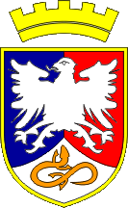
TR: 10100-0034950065
e-mail: sabina.ilersic@guest.arnes.si

Karate klub Postojna, Slovenija organizira organizes
IX. POSTOJNA OPEN
9th POSTOJNA OPEN
Leto 2009 - 8 držav, 618 tekmovalcev Year 2009 - 8 countries, 618 competitors

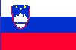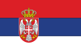

15.maj 2010 15th of May 2010
Dvorana šolskega centra Postojna at Sports Hall of Postojna High School
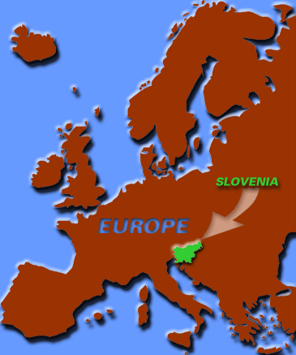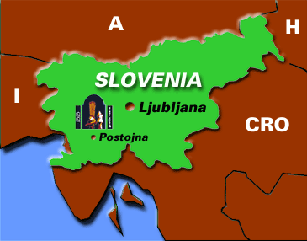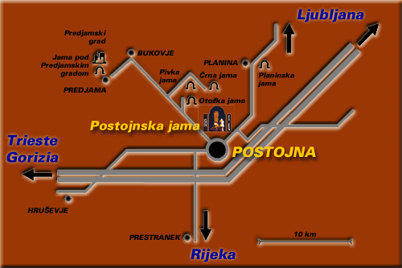
URNIK SCHEDULE:
potrditev prijav, tehtanje 07.00 – 08.30 ratification of entries, weighing začetek tekmovanja za mlajše kategorije 09.00 commencement of the competition for younger competitors začetek tekmovanja za starejše 16 + 14.00 commencment of the competition for 16 +
NAGRADE: PRIZES:
Pokal, medalje ter praktične nagrade Cup, medals and practical awards
Pokali za tri najuspešnejše klube Cups for three best clubs
KONTAKTNE OSEBE: CONTACTS:
Tel / fax +386 (0)5 756 52 65
GSM: +386 (0)40 724 706 Sabina GSM: +386 (0)40 217 304
Konrad Jurca E-pošta: k.jurca@gmail.com Ileršič-Kovšca e-mail: sabina.ilersic@guest.arnes.si
http://www.-karateklub-po.si/

SPLOŠNI POGOJI: GENERAL CONDITIONS:
Tekmovalci nastopajo na lastno odgovornost. Tekmovalec lahko All competitors enter this competition at their own risk. nastopa v več kategorijah, katerim ustreza po letih in kilogramih. Contestant may appear in several categories, which V primeru poškodb na tekmovanju ni mogoče od organizatorja corresponds to after years and kilograms. Organizers are
zahtevati nikakršnega povračila. Število tekmovalcev ni omejeno. absolved of any claims, wich may arise, however so caused.
Vsi tekmovalci v borbah bodo tehtani. Organizator si pridružuje The number of competitors is not limited. All competitors
pravico, da spremeni,združi ali odpove posamezno kategorijo na will be weighed. Organizers reserves the right to modify or
dan tekmovanja. terminate each category at the competition.
SODNIKI: REFEREES:
Tekme bodo sodili (WKF) sodniki Karate Zveze Slovenije in The WKF referees licensed by the Slovenian Karate
tujine z ustrezno licenco. federation and the referees from abroad with proper licence
PRAVILA: RULES:
Na tekmovanju veljajo pravila Karate zveze Slovenije in WKF. WKF rules and the Slovenian Karate Federation rules.
Za vse tekmovalce je obvezna uporaba ščitnikov za zobe, All competitors are obliged, to wear protective gears; tooth
zaščitnih rokavice, ščitnikov za nart in stopala rdeče in modre protection, red and blue gloves, protection for the instep
barve. Tekmovalci morajo imeti pasove rdeče in modre barve. and foot. Head teams should provide red and blue belts.
Pravila / Rules KATA |  |  | Pravila / Rules KUMITE
7 in mlajši | Heian (Pinan) 1.-2.  kata se lahko ponavlja tudi v finalu/ kata can be repeated |  | -
8, 9 | Heian (Pinan) 1.-5.  kata se ponavlja po 3. krogu / kata can be repeated after third round |  | 1 min
10/11 | 1. in 2. krog Heian (Pinan) 1.-5. 1. and 2. round  Po drugem krogu prosta izbira kate / after second round free kata  Kata se ne sme ponavljati / kata can not be repeated |  | 1 min
12/13 | Prosta izbira kate / free kata  Kata se ne sme ponavljati / kata can not be repeated |  | 1,5 min
14/15, 16/17 , JUN/SEN, VETERANI |  | WKF | 2 min

TEKMOVALNA TAKSA: ENTRY FEE:
15 € za nastop v posamezni disciplini 15 € for each category
25 € za nastop ekip 25 € for kata or kumize team
Klub, kateri prijavi 10 TEKMOVALCEV, ima If a club enters 10 COMPETITORS, the next
naslednja dva brezplačno.(10+2) 2 competittors pay no entry fee. ( 10+2)


NAMESTITEV:

ACOMODATION:
HOTEL & HOSTEL SPORT APARTHOTEL EPICENTER
Kolodvorska ul. 1, 6230 Postojna Kazarje 10, 6230 Postojna
tel: + 386 5 720 22 44 tel: + 386 5 700 22 00
fax: + 386 5 720 22 40 fax: + 386 5 700 22 44
GSM: + 386 51 630 575 GSM: + 386 51 680 573
e-pošta: booking@sport-hotel.si e-pošta: booking@epicenter-on.net
spletna stran: www.sport-hotel.si spletna stran: www.epicenter-on.net
Nasvidenje v Postojni !
See you in Postojna !

http://www.-karateklub-po.si/
  KATA
  POSAMEZNO - INDIVIDUAL
  MOŠKI / MALE
  STAROST / AGE | OZNAKA / CODE
  7 in mlajši | K 1
  8, 9 | K 2
  10, 11 | K 3
  12, 13 | K 4
  14, 15 | K 5
  16,17 | K 6
  JUN/SEN | K 7
  VETERANI | K 8
  ŽENSKE / FEMALE
  7 in mlajše | K 21
  8, 9 | K 22
  10, 11 | K 23
  12, 13 | K 24
  14, 15 | K 25
  16,17 | K 26
  JUN/SEN | K 27
  VETERANKE | K 28
  KATA | EKIPA / TEAM
   | 8, 9, 10 | E 1
  MOŠKI / | 11, 12, 13 | E 2
  MALE | 14, 15 | E 3
   | + 16, JUN, SEN | E 4
   | 8, 9, 10 | E 5
  ŽENSKE / | 11, 12, 13 | E 6
  FEMALE | 14, 15 | E 7
   | + 16, JUN, SEN | E 8
  KUMITE EKIPA / TEAM
  MOŠKI /  3+1  MALE  3+1 | 12, 13 | B 28
  MOŠKI /  3+1  MALE  3+1 | 14, 15 | B 29
  MOŠKI /  3+1  MALE  3+1 | 16, 17 | B 30
  MOŠKI /  3+1  MALE  3+1 | JUN/SEN | B 31
  ŽENSKE /  3+1  FEMALE  3+1 | 12, 13 | G 21
  ŽENSKE /  3+1  FEMALE  3+1 | 14, 15 | G 22
  ŽENSKE /  3+1  FEMALE  3+1 | 16, 17 | G 23
  ŽENSKE /  3+1  FEMALE  3+1 | JUN/SEN | G 24
  KUMITE
  MOŠKI / MALE
  POSAMEZNO - INDIVIDUAL | STAROST /  AGE | TEŽA / | OZNAKA /
  POSAMEZNO - INDIVIDUAL | STAROST /  AGE | WEIGHT | CODE
  POSAMEZNO - INDIVIDUAL | 8, 9 | -30 | B 1
  POSAMEZNO - INDIVIDUAL | 8, 9 | +30 | B 2
  POSAMEZNO - INDIVIDUAL | 10, 11 | - 30 | B 3
  POSAMEZNO - INDIVIDUAL | 10, 11 | - 35 | B 4
  POSAMEZNO - INDIVIDUAL | 10, 11 | - 40 | B 5
  POSAMEZNO - INDIVIDUAL | 10, 11 | + 40 | B 6
  POSAMEZNO - INDIVIDUAL | 12, 13 | - 40 | B 7
  POSAMEZNO - INDIVIDUAL | 12, 13 | - 45 | B 8
  POSAMEZNO - INDIVIDUAL | 12, 13 | - 50 | B 9
  POSAMEZNO - INDIVIDUAL | 12, 13 | + 50 | B 10
  POSAMEZNO - INDIVIDUAL | 14, 15 | - 52 | B 11
  POSAMEZNO - INDIVIDUAL | 14, 15 | - 57 | B 12
  POSAMEZNO - INDIVIDUAL | 14, 15 | - 63 | B 13
  POSAMEZNO - INDIVIDUAL | 14, 15 | - 70 | B 14
  POSAMEZNO - INDIVIDUAL | 14, 15 | + 70 | B 15
  POSAMEZNO - INDIVIDUAL | 16, 17 | - 55 | B 16
  POSAMEZNO - INDIVIDUAL | 16, 17 | - 61 | B 17
  POSAMEZNO - INDIVIDUAL | 16, 17 | - 68 | B 18
  POSAMEZNO - INDIVIDUAL | 16, 17 | - 76 | B 19
  POSAMEZNO - INDIVIDUAL | 16, 17 | + 76 | B 20
  POSAMEZNO - INDIVIDUAL | JUNIOR  SENIOR | - 60 | B 21
  POSAMEZNO - INDIVIDUAL | JUNIOR  SENIOR | - 67 | B 22
  POSAMEZNO - INDIVIDUAL | JUNIOR  SENIOR | - 75 | B 23
  POSAMEZNO - INDIVIDUAL | JUNIOR  SENIOR | - 84 | B 24
  POSAMEZNO - INDIVIDUAL | JUNIOR  SENIOR | + 84 | B 25
  POSAMEZNO - INDIVIDUAL | JUNIOR  SENIOR | ABS | B 26
  POSAMEZNO - INDIVIDUAL | VETERANI | ABS | B 27
  ŽENSKE / FEMALE
  POSAMEZNo- INDIVIDUAL | AGE / STAROST | WEIGHT /  TEŽA | CODE/  OZNAKA
  POSAMEZNo- INDIVIDUAL | 8, 9 | - 30 | G 1
  POSAMEZNo- INDIVIDUAL |  | + 30 | G 2
  POSAMEZNo- INDIVIDUAL | 10, 11 | - 35 | G 3
  POSAMEZNo- INDIVIDUAL | 10, 11 | - 40 | G 4
  POSAMEZNo- INDIVIDUAL | 10, 11 | +40 | G 5
  POSAMEZNo- INDIVIDUAL | 12, 13 | -40 | G 6
  POSAMEZNo- INDIVIDUAL | 12, 13 | - 45 | G 7
  POSAMEZNo- INDIVIDUAL | 12, 13 | - 50 | G 8
  POSAMEZNo- INDIVIDUAL | 12, 13 | + 50 | G 9
  POSAMEZNo- INDIVIDUAL | 14, 15 | - 47 | G 10
  POSAMEZNo- INDIVIDUAL | 14, 15 | - 54 | G 11
  POSAMEZNo- INDIVIDUAL | 14, 15 | + 54 | G 12
  POSAMEZNo- INDIVIDUAL | 16, 17 | - 48 | G 13
  POSAMEZNo- INDIVIDUAL | 16, 17 | - 53 | G 14
  POSAMEZNo- INDIVIDUAL | 16, 17 | - 59 | G 15
  POSAMEZNo- INDIVIDUAL | 16, 17 | +59 | G 16
  POSAMEZNo- INDIVIDUAL | JUNIORKE  SENIORKE | - 53 | G 17
  POSAMEZNo- INDIVIDUAL | JUNIORKE  SENIORKE | - 60 | G 18
  POSAMEZNo- INDIVIDUAL | JUNIORKE  SENIORKE | + 60 | G 19
  POSAMEZNo- INDIVIDUAL | JUNIORKE  SENIORKE | ABS | G 20

http://www.-karateklub-po.si/
POSLATI NA NASLOV/  SEND TO ADRESS  Karate klub Postojna  Planina 62,  6232 Planina, Slovenija  e-mail: k.jurca@ gmail.com  fax : +386/5 756 52 65 |  |  | Klub / club
 |  |  | Naslov / adress address
 |  |  | tel - fax
 |  |  | e-mail
 |  |  | trener / coach
 | Priimek in ime Surname and name |  |  | datum rojstva date of birth |  | oznaka code
 | Janez Novak 21.06.1997 |  |  |  |  | K4, B8, E2, B28

